**Tisztelt Szenátus!**

A 197/2005. (IX. 22.) Kormányrendelet módosította az 51/2002. (III. 26.) Kormányrendeletben meghatározott kollégiumi díjak összegét. E rendelet 2. számú mellékletében a kollégiumunk megadott kritériumok alapján az 8.000, és 15.000,-Ft közötti kategóriába (4. kategória) sorolható. A rendelet alapján a Szenátusnak minden év szeptember 01-ig dönteni kell a kollégiumi díj megállapításáról.

A Hallgatói Önkormányzattal és a Kollégiumi Diák Bizottsággal egyetértésben nem javaslom a kollégiumi díjak emelését 2016. szeptember 1-jétől:

* az állatorvosi szakon, valamint a biológus BSc és MSc szakos államilag támogatott/állami (rész) ösztöndíjas hallgatók számára **7.800,-Ft + 3.200,-Ft felújítási alap** (korábban 7500,-Ft + 3.000,-Ft felújítási alap),
* Az állam által támogatott félévek felhasználása után tanulmányaikat megkezdő hallgatók számára **9.800,-Ft + 3.200,-Ft, felújítási alap** (korábban 9.500,-Ft + 3.000,-Ft felújítási alap),
* Külsősöknek és költségtérítéses/önköltséges képzésben részt vevő hallgatók számára **22.650,-Ft. (**22.150, -Ft volt)
* Érettségi előkészítősöknek: **4.200 Ft**/nap (4.000,- Ft volt).

Megjegyzés: 2014-ben volt a kollégiumi díj utoljára emelve. Indoklás: infláció nagyon kismértékű.

Budapest, 2016. június 28.

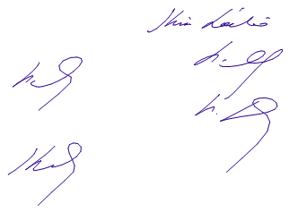

Kiss László

kollégium igazgató